UNA GIORNATA DI GIOIA E DI SPERANZA A BUKAVU (R.D.Congo) per 26 NUOVE SARTE !

Nonostante l’ondata piuttosto inquietante di contagi del Covid-19 che sta colpendo anche la città di Bukavu, capoluogo della Provincia del Sud Kivu in Congo, la giornata di chiusura dell’anno di formazione in Sartoria del nostro gruppo di mamme, allieve del Corso da noi organizzato a Kadutu, è stato un momento di grande soddisfazione e di speranza.
La gioia scolpita sul volto di queste 26 mamme e l’esultanza espressa nelle parole, nei canti e nelle danze sono state il coronamento di un anno di impegno che si è concluso con l’ambita consegna del loro diploma di formazione professionale e il tanto desiderato dono di una macchina da cucire manuale che permetterà loro di rendere effettiva la loro nuova attività

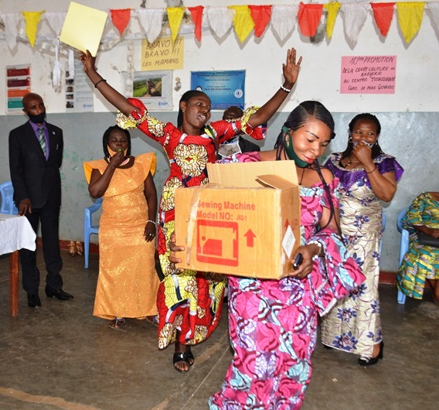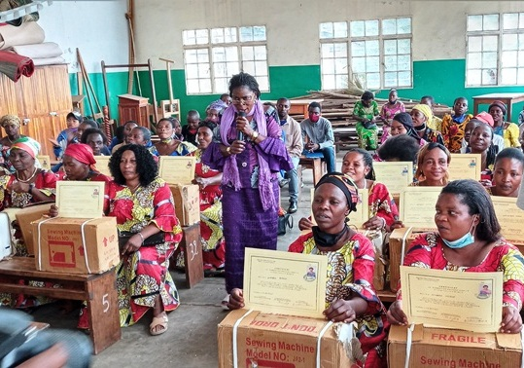

Questa è la ricompensa più bella per questa attività che si è svolta anche quest’anno non priva di disagi e fatiche.
Questo avvenimento, dato che mi trovo temporaneamentein Italia per motivi di salute, si è svolto in mia assenza, ma con grande efficacia, grazie all’ammirevole impegno organizzativo della responsabile, mamma Merida, e delle sue collaboratrici che operano nel nostro Centro di Assistenza dei bambini vulnerabili, nel nostro Centro Nutrizionale di Kadutu e nelle altre opere sociali a favore di questa popolazione martoriata da tanti problemi e afflitta da tanta povertà.
Queste 26 mamme, più o meno giovani, con indosso l’abito congolese da loro stesse confezionato, si mostrano in questa speciale occasione con la dignità di « autentiche signore ».
E si sentono veramente tali, non tanto per un fatuo senso di vanità, ma perché portano nel cuore un sincero sentimento di gratitudine verso il Signore per quello che riconoscono essere un « dono » del suo amore.

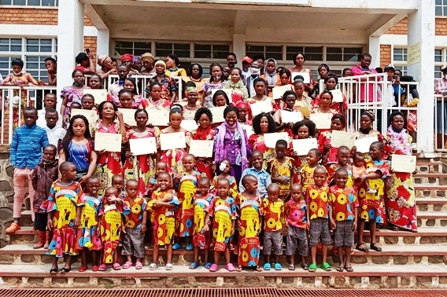

Questa è l’Africa capace di gettare un raggio di luce sulla tristezza della nostra società del benessere così spesso affetta da tanto egoismo e che corre dietro, sempre insoddisfatta, a tanti falsi idoli che le vengono propinati e la rendono succube e inquieta.
Potesse tanta gente anche qui da noi imparare a guardare ..un po’ più in alto e accogliere con gioia e spontaneità le cose semplici ed essenziali che Dio ci dona.
Sono le sole che danno senso, valore, pienezza e gioia alla nostra vita.

P. Giovanni Querzani
Missionario a Bukavu (R.D.Congo)

